Lớp mẫu giáo lớn A4 tham giao viên giỏi cấp trường năm học 2020- 2021
Hoạt động phát triển thể chất
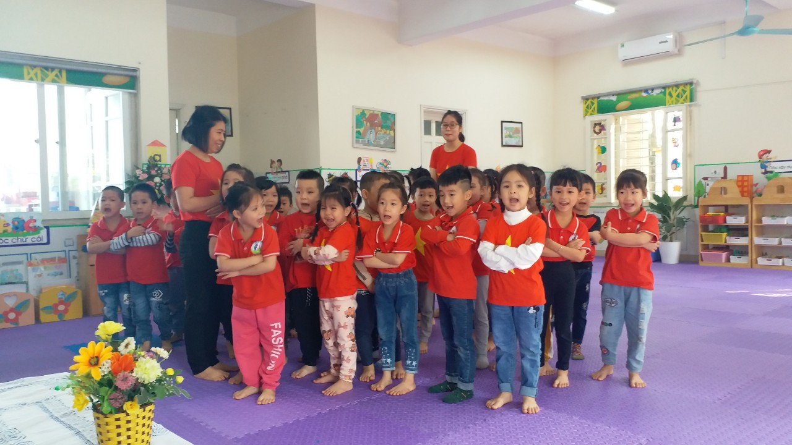

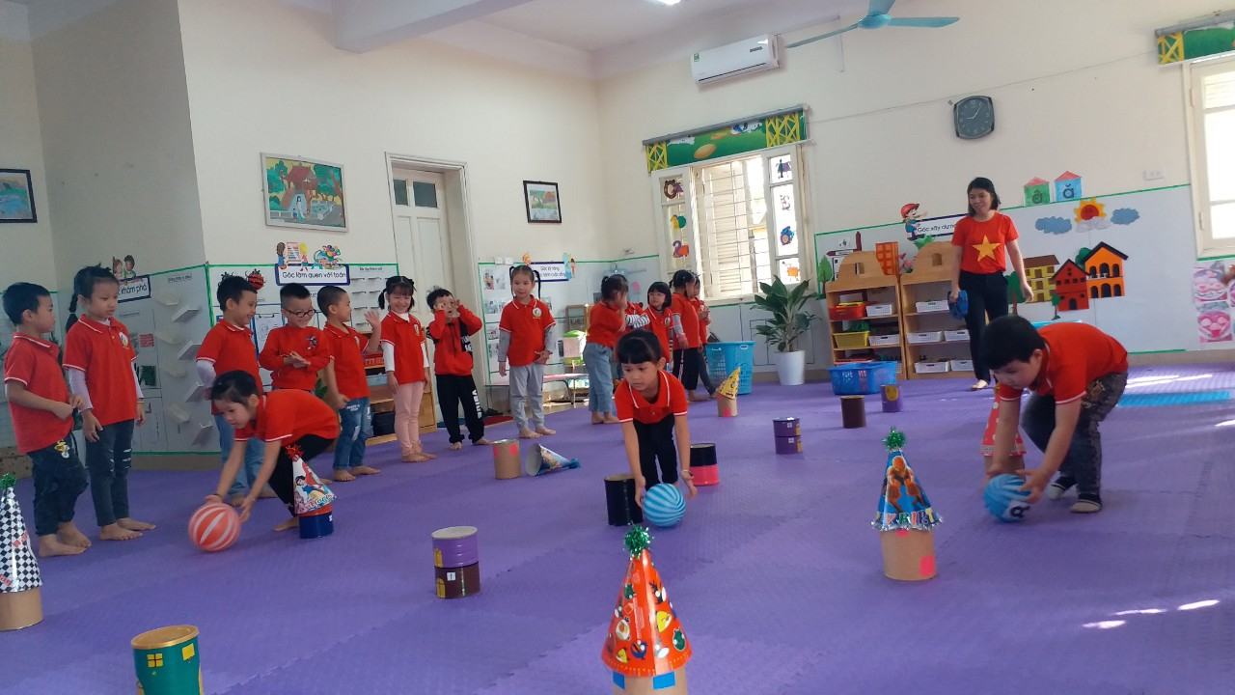

Hoạt động phát triển nhận thức
